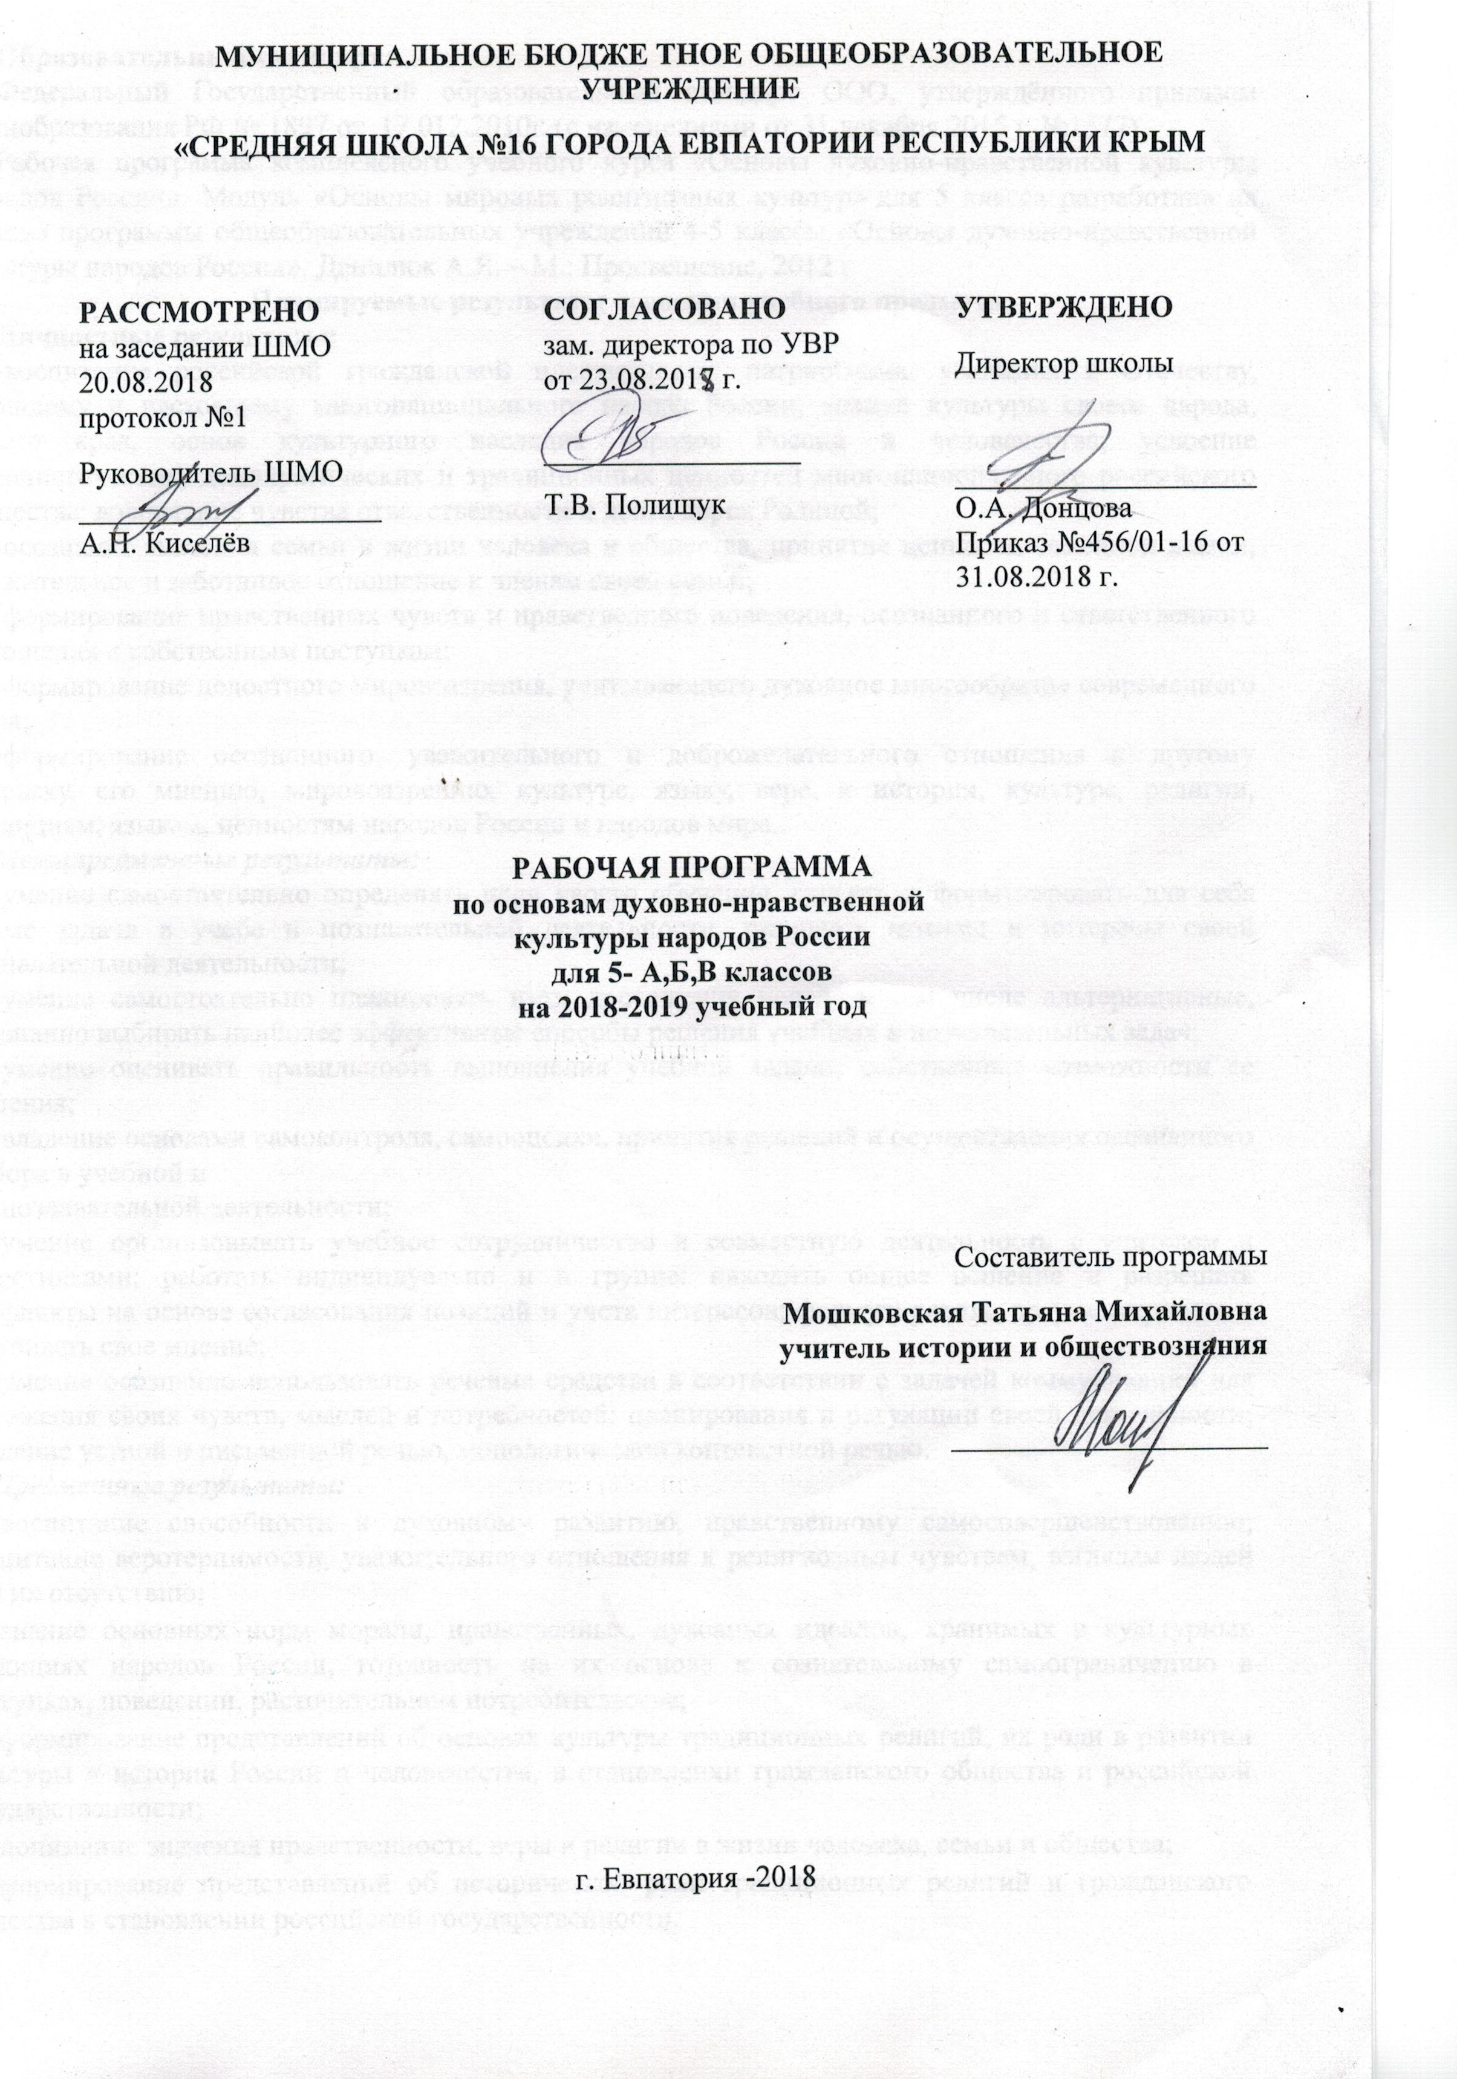
Образовательный стандарт:
Федерального Государственного образовательного стандарта ООО, утверждённого приказом Минобразования РФ № 1897 от 17.012.2010г. (с изменениями от 31 декабря 2015 г. №1577)
Рабочая программа комплексного учебного курса «Основы духовно-нравственной культуры народов России». Модуль «Основы мировых религиозных культур» для 5 класса разработана на основе программы общеобразовательных учреждений 4-5 классы «Основы духовно-нравственной культуры народов России». Данилюк А.Я. – М.: Просвещение, 2012 г.
Планируемые результаты освоения учебного предмета
Личностные результаты:
- воспитание российской гражданской идентичности: патриотизма, уважения к Отечеству, прошлому и настоящему многонационального народа России; знание культуры своего народа, своего края, основ культурного наследия народов России и человечества; усвоение гуманистических, демократических и традиционных ценностей многонационального российского общества; воспитание чувства ответственности и долга перед Родиной;
- осознание значения семьи в жизни человека и общества, принятие ценности семейной жизни, уважительное и заботливое отношение к членам своей семьи;
- формирование нравственных чувств и нравственного поведения, осознанного и ответственного отношения к собственным поступкам;
- формирование целостного мировоззрения, учитывающего духовное многообразие современного мира;
- формирование осознанного, уважительного и доброжелательного отношения к другому человеку, его мнению, мировоззрению, культуре, языку, вере, к истории, культуре, религии, традициям, языкам, ценностям народов России и народов мира..
Метапредметные результаты:
- умение самостоятельно определять цели своего обучения, ставить и формулировать для себя новые задачи в учебе и познавательной деятельности, развивать мотивы и интересы своей познавательной деятельности;
- умение самостоятельно планировать пути достижения целей, в том числе альтернативные, осознанно выбирать наиболее эффективные способы решения учебных и познавательных задач;
- умение оценивать правильность выполнения учебной задачи, собственные возможности ее решения;
- владение основами самоконтроля, самооценки, принятия решений и осуществления осознанного выбора в учебной и
- познавательной деятельности;
- умение организовывать учебное сотрудничество и совместную деятельность с учителем и сверстниками; работать индивидуально и в группе: находить общее решение и разрешать конфликты на основе согласования позиций и учета интересов; формулировать, аргументировать и отстаивать свое мнение;
- умение осознанно использовать речевые средства в соответствии с задачей коммуникации для выражения своих чувств, мыслей и потребностей; планирования и регуляции своей деятельности; владение устной и письменной речью, монологической контекстной речью.
Предметные результаты:
- воспитание способности к духовному развитию, нравственному самосовершенствованию; воспитание веротерпимости, уважительного отношения к религиозным чувствам, взглядам людей или их отсутствию;
- знание основных норм морали, нравственных, духовных идеалов, хранимых в культурных традициях народов России, готовность на их основе к сознательному самоограничению в поступках, поведении, расточительном потребительстве;
- формирование представлений об основах культуры традиционных религий, их роли в развитии культуры и истории России и человечества, в становлении гражданского общества и российской государственности;
- понимание значения нравственности, веры и религии в жизни человека, семьи и общества;
- формирование представлений об исторической роли традиционных религий и гражданского общества в становлении российской государственности.

Учащийся научится:
• объяснять значение понятий «малая родина», «Родина», «россиянин»;
• определять влияние природных условий на жизнь и быт людей;
• описывать памятники истории и культуры народов России на основе иллюстраций учебника;
• рассказывать (на основе дополнительных источников информации) о традиционных религиях, обычаях и традициях народов России;
• готовить небольшие сообщения о национальных праздниках, народных промыслах народов России, защитниках Отечества, национальных героях;
• характеризовать духовно-нравственные черты народов России, основываясь на традиционных религиях, фольклоре и других источниках;
• рассказывать о составе семьи, своих обязанностей в семье, оценивать характер семейных взаимоотношений;
• приводить примеры беззаветного служения Родине – России.
Учащийся получит возможность научиться:
• использовать первоначальные представления о традиционных религиях народов России, их нравственных заповедях в общении с одноклассниками и другими людьми;
• сравнивать обычаи и традиции народов России, авторское и своё отношение к литературным героям, реальным событиям и людям;
• находить на карте столицы национально-территориальных образований России;
• соблюдать нравственные нормы поведения в семье, школе, общественных местах; заботливо относиться к младшим, уважать старших;
• различать нравственные и безнравственные поступки, давать оценку своим поступкам и стараться избавиться от недостатков;
• использовать дополнительную информацию (словари, энциклопедии, детскую художественную литературу, Интернет) с целью поиска ответов на вопросы, извлечения сведений об образе жизни, обычаях и традициях, религиях народов России для создания собственных устных и письменных сообщений, презентаций.

Содержание учебного предмета
«Основы духовно-нравственной культуры народов России»
Раздел 1. Введение. Духовные ценности и нравственные идеалы в жизни человека и общества. (2 ч.)
Россия – наша Родина. Россия – наша Родина. Символы страны.
Раздел 2. Основы мировых религиозных культур. (28 ч.)
Культура и религия. Возникновение религиозных верований. Древнейшие верования.
Верования на территории Крыма. Священные книги религий мира: Тора, Библия, Коран
Хранители предания в религиях мира. Человек в религиозных традициях мира. Священные сооружения: мечеть, православный храм, синагога, пагода. Обустройство православного храма и мечети. Искусство в религиозной культуре.
«Добро» и «зло». «Добродетели» и «пороки».
Религии России: христианство, ислам, буддизм. Божества природных стихий народной религии. Религиозные ритуалы. Обычаи и обряды. Календари и праздники религий мира. Семья и семейный ценности. Семья и национальная кухня. Представление о культуре в религиозных и безрелигиозных семьях. Нравственные идеалы.
Любовь и уважение к Отчеству. Родина. Образцы нравственности. Милосердие, забота о слабых, взаимопомощь.
Раздел 3. Обощение. (4 ч.)

Тематическое планирование

№ п/п | Наименование раздела | Кол-во часов
1 | Раздел 1. Введение. Духовные ценности и нравственные идеалы в жизни человека и общества. | 2
2 | Раздел 2. Основы мировых религиозных культур. | 28
3 | Раздел 3. Обощение. | 4
 | Итого | 34

Календарно-тематическое планирование 5- А,В
№п/п | № | Дата факт | Дата план. | Тема урока
Раздел 1. Введение. Духовные ценности и нравственные идеалы в жизни человека и общества. (2 ч.)
 |  | 05.09 |  | Россия – наша Родина.
 |  | 12.09 |  | Россия – наша Родина. Символы страны.
Раздел 2. Основы мировых религиозных культур (28 ч.)
 |  | 19.09 |  | Культура и религия
 |  | 26.09 |  | Культура и религия
 |  | 03.10 |  | Возникновение религиозных верований. Древнейшие верования.
 |  | 10.10 |  | Возникновение религиозных верований. Верования на территории Крыма.
 |  | 17.10 |  | Религии мира и их основатели.
 |  | 24.10 |  | Священные книги религий мира: Веды, Авеста, Трипитака.
 |  | 07.11 |  | Священные книги религий мира: Тора, Библия, Коран.
 |  | 14.11 |  | Хранители предания в религиях мира.
 |  | 21.11 |  | Человек в религиозных традициях мира.
 |  | 28.11 |  | Священные сооружения: мечеть, православный храм, синагога, пагода.
 |  | 05.12 |  | Священные сооружения. Обустройство православного храма и мечети.
 |  | 12.12 |  | Искусство в религиозной культуре.
 |  | 19.12 |  | Искусство в религиозной культуре.
 |  | 26.12 |  | «Добро» и «зло».
 |  |  |  | «Добродетели» и «пороки».
 |  |  |  | Религии России: христианство, ислам, буддизм.
 |  |  |  | Религии России. Божества природных стихий народной религии.
 |  |  |  | Религиозные ритуалы. Обычаи и обряды.
 |  |  |  | Религиозные ритуалы. Обычаи и обряды.
 |  |  |  | Календари и праздники религий мира.
 |  |  |  | Календари и праздники религий мира.
 |  |  |  | Семья и семейный ценности.
 |  |  |  | Семья и национальная кухня.
 |  |  |  | Семья и национальная кухня.
 |  |  |  | Представление о культуре в религиозных и безрелигиозных семьях. Нравственные идеалы.
 |  |  |  | Любовь и уважение к Отчеству. Родина
 |  |  |  | Образцы нравственности.
 |  |  |  | Милосердие, забота о слабых, взаимопомощь.
Раздел 3. Обощение (4 ч.)
 |  |  |  | Итоговая презентация творческих проектов учащихся.
 |  |  |  | Итоговая презентация творческих проектов учащихся.
 |  |  |  | Итоговая презентация творческих проектов учащихся.
 |  |  |  | Итоговая презентация творческих проектов учащихся.

Календарно-тематическое планирование 5- Б
№п/п | № | Дата факт | Дата план. | Тема урока
Раздел 1. Введение. Духовные ценности и нравственные идеалы в жизни человека и общества. (2 ч.)
 |  | 07.09 |  | Россия – наша Родина.
 |  | 14.09 |  | Россия – наша Родина. Символы страны.
Раздел 2. Основы мировых религиозных культур (28 ч.)
 |  | 21.09 |  | Культура и религия
 |  | 28.09 |  | Культура и религия
 |  | 05.10 |  | Возникновение религиозных верований. Древнейшие верования.
 |  | 12.10 |  | Возникновение религиозных верований. Верования на территории Крыма.
 |  | 19.10 |  | Религии мира и их основатели.
 |  | 26.10 |  | Священные книги религий мира: Веды, Авеста, Трипитака.
 |  | 09.11 |  | Священные книги религий мира: Тора, Библия, Коран.
 |  | 16.11 |  | Хранители предания в религиях мира.
 |  | 23.11 |  | Человек в религиозных традициях мира.
 |  | 30.11 |  | Священные сооружения: мечеть, православный храм, синагога, пагода.
 |  | 07.12 |  | Священные сооружения. Обустройство православного храма и мечети.
 |  | 14.12 |  | Искусство в религиозной культуре.
 |  | 21.12 |  | Искусство в религиозной культуре.
 |  | 28.12 |  | «Добро» и «зло».
 |  |  |  | «Добродетели» и «пороки».
 |  |  |  | Религии России: христианство, ислам, буддизм.
 |  |  |  | Религии России. Божества природных стихий народной религии.
 |  |  |  | Религиозные ритуалы. Обычаи и обряды.
 |  |  |  | Религиозные ритуалы. Обычаи и обряды.
 |  |  |  | Календари и праздники религий мира.
 |  |  |  | Календари и праздники религий мира.
 |  |  |  | Семья и семейный ценности.
 |  |  |  | Семья и национальная кухня.
 |  |  |  | Семья и национальная кухня.
 |  |  |  | Представление о культуре в религиозных и безрелигиозных семьях. Нравственные идеалы.
 |  |  |  | Любовь и уважение к Отчеству. Родина
 |  |  |  | Образцы нравственности.
 |  |  |  | Милосердие, забота о слабых, взаимопомощь.
Раздел 3. Обощение (4 ч.)
 |  |  |  | Итоговая презентация творческих проектов учащихся.
 |  |  |  | Итоговая презентация творческих проектов учащихся.
 |  |  |  | Итоговая презентация творческих проектов учащихся.
 |  |  |  | Итоговая презентация творческих проектов учащихся.

